**Comment mémoriser les décimales de Pi ?**

SOMMAIRE :

* Les 900 premières décimales
* Méthode 1 : Retenir Pi avec un poème
* Méthode 2 : Utiliser une table de rappel
* Méthode 3 : Utiliser une table de rappel thématique

**voici les 900 premières décimales de Pi :**

**3,1415926535 8979323846 2643383279 5028841971 6939937510 5820974944**

**5923078164 0628620899 8628034825 3421170679 8214808651 3282306647**

**0938446095 5058223172 5359408128 4811174502 8410270193 8521105559**

**6446229489 5493038196 4428810975 6659334461 2847564823 3786783165**

**2712019091 4564856692 3460348610 4543266482 1339360726 0249141273**

**7245870066 0631558817 4881520920 9628292540 9171536436 7892590360**

**0113305305 4882046652 1384146951 9415116094 3305727036 5759591953**

**0921861173 8193261179 3105118548 0744623799 6274956735 1885752724**

**8912279381 8301194912 9833673362 4406566430 8602139494 6395224737**

**1907021798 6094370277 0539217176 2931767523 8467481846 7669405132**

**0005681271 4526356082 7785771342 7577896091 7363717872 1468440901**

**2249534301 4654958537 1050792279 6892589235 4201995611 2129021960**

**8640344181 5981362977 4771309960 5187072113 4999999837 2978049951**

**0597317328 1609631859 5024459455 3469083026 4252230825 3344685035**

**2619311881 7101000313 7838752886 5875332083 8142061717 7669147303**

**Méthode 1 : Retenir Pi avec un poème :**

Si vous vous souvenez facilement des paroles d’une chanson, des conversations que vous entendez, si vous connaissez un grande nombre de mots ou que vous apprenez assez vite les langues étrangères, c’est que vous avez probablement une bonne **mémoire auditive**!

Un des moyens mnémotechniques pour se souvenir des premières décimales de pi consiste à retenir un poème. Ce type de poème s’appelle un « piem ».

**Le  poème de Maurice Decerf**, permet de retenir plus de 120 décimales de pi.

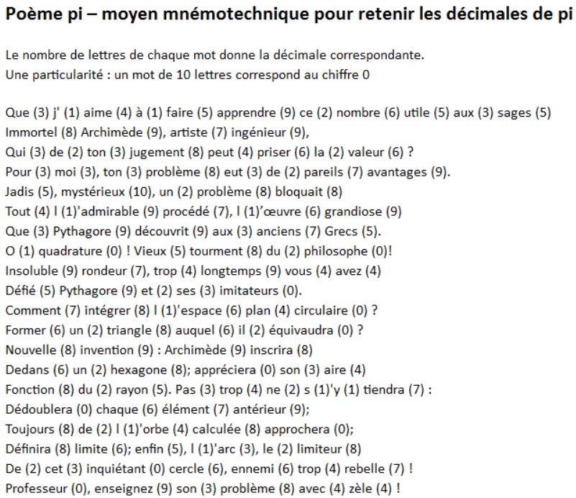

(4)

**Méthode 2 : La table de rappel:**

* La table de rappel a pour but d’automatiser l’association entre un nombre et le code-son du mot. Avec la table de rappel, vous définissez une fois pour toute le codage des chiffres de 00 à 99.
* Cette méthode très efficace demande néanmoins d’apprendre en préalable sa table de rappel. Une fois mémorisée et avec un peu d’entrainement, vous trouverez immédiatement le mot code correspondant au chiffre entre 0 et 99 à mémoriser.
* Il ne nous reste plus qu’à imaginer une **histoire** avec les mots à l’aide la méthode des **associations imagées**.

Nous avons une histoire très visuelle et facile à retenir.

***Exemple d’une table de rappel, appelée aussi grand système, pour mémoriser facilement les chiffres.***

[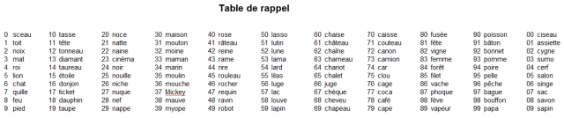](https://apprendre5minutes.files.wordpress.com/2016/01/table-de-rappel.png)

*(il est plus facile de se créer soi-même sa propre table de rappel avec chaque nombre associé à notre imaginaire)*

*(Exemple : Le nombre 99 me fait penser à des lunettes, donc quand j’imagine des lunettes, c’est le nombre 99 qui suit).*

***On obtient donc en prenant en considération la table de rappel précédente :***

Pour les 4 premiers nombres : (14 15 92 65) soit: Taureau, étoile, bonnet, Chalet.

On se crée un petit film imaginaire avec ces 4 mots.

« En me promenant j’ai croisé un taureau sous une étoile qui portait un bonnet et qui se dirigeait vers un chalet. »

**Méthode 3 : Tables de rappel ASTUCIEUSES :**

* La table de rappel thématique a pour but d’automatiser l’association entre un nombre et le code-son du mot. Avec cette table de rappel, on définit une fois pour toute le codage des chiffres de 00 à 99.
* Une table de rappel associée aux « SONS » :
* Chaque chiffre de 0 à 9 est associé à un « SON » ou à sa « FORME »

0 => s,c,z (les sons « ss » avec s et c ont une prononciation proche de

« z » qui est la première lettre de zéro).

1 1

1

1 => t,d (le t et d possède chacun un trait vertical dont la barre du 1)

2

2

2

2 => n (le n possède deux traits verticaux)

3

3

3 => m (le m possède trois traits verticaux)

3

4

4

1. => r (le r est la quatrième lettre du mot quart)

5

5

5 => L (le L fait penser au haut du chiffre 5)



6

6 => j,g,ch (le j est le miroir de six)



K

7

7

7 => q,gu,cu (le son k,g représente deux 7 horizontaux symétriques)

8

8

8 => f,v (le f écrit à la main possède deux boucles comme le huit)

9

9 => b,p (le b et p sont les miroirs de neuf)

9

* On associe chaque nombre entre 00 et 99 par un mot pour lequel la première consonne est le son associé à la dizaine et la deuxième consonne est le son associé à l’unité.

|  |  |  |  |  |  |  |  |  |  |
| --- | --- | --- | --- | --- | --- | --- | --- | --- | --- |
| 00  ZoZo | 10  TiSSu | 20  NaSa | 30  MaSSe | 40  RoSe | 50  LaSSo | 60  CHaSSe | 70  CaiSSe | 80  FaCe | 90  BaSe |
| 01  ZuT | 11  DinDe | 21  NaTTe | 31  MyThe | 41  RiTe | 51  LaTTe | 61  CHaT | 71  CouTeau | 81  FêTe | 91  PaTTe |
| 02  ZeN | 12  DiNer | 22  NaNa | 32  MoNNaie | 42  ReiNe | 52  LuNe | 62  CHaîNe | 72  CôNe | 82  FauNe | 92  PaNNeau |
| 03  ZouM | 13  DaMe | 23  NuMéro | 33  MaMan | 43  RaMe | 53  LaMe | 63  GyM | 73  CaMion | 83  FeMMe | 93  PoMMe |
| 04  SuR | 14  TouR | 24  NorD | 34  MeR | 44  RaRe | 54  LaRd | 64  CHaR | 74  CouR | 84  FouR | 94  BaR |
| 05  SaLe | 15  TauLe | 25  NiL | 35  MiLan | 45  RôLe | 55  LoL | 65  GiLet | 75  CoLLe | 85  FouLe | 95  BaLLe |
| 06  SaCHet | 16  DouCHe | 26  NiCHe | 36  MaGie | 46  RouGe | 56  LoGe | 66  JauGe | 76  QuiCHe | 86  VaCHe | 96  PaGe |
| 07  SaC | 17  TanK | 27  NuQue | 37  MeC | 47  RoC | 57  LuCKy | 67  JaCKy | 77  CoQ | 87  FaCulté | 97  BaC |
| 08  ZouaV | 18  DuVet | 28  NaVet | 38  MauVe | 48  RêVe | 58  LaVe | 68  CHauFFer | 78  CaFé | 88  FauVe | 98  BaFFe |
| 09  SaPin | 19  TauPe | 29  NaPPe | 39  MoBylette | 49  RâPer | 59  LaPin | 69  JaPon | 79  CaPe | 89  VaPe | 99  PomPe |

**TABLE DE RAPPEL A COMPLETER :**

|  |  |  |  |  |  |  |  |  |  |
| --- | --- | --- | --- | --- | --- | --- | --- | --- | --- |
| 00 | 10 | 20 | 30 | 40 | 50 | 60 | 70 | 80 | 90 |
| 01 | 11 | 21 | 31 | 41 | 51 | 61 | 71 | 81 | 91 |
| 02 | 12 | 22 | 32 | 42 | 52 | 62 | 72 | 82 | 92 |
| 03 | 13 | 23 | 33 | 43 | 53 | 63 | 73 | 83 | 93 |
| 04 | 14 | 24 | 34 | 44 | 54 | 64 | 74 | 84 | 94 |
| 05 | 15 | 25 | 35 | 45 | 55 | 65 | 75 | 85 | 95 |
| 06 | 16 | 26 | 36 | 46 | 56 | 66 | 76 | 86 | 96 |
| 07 | 17 | 27 | 37 | 47 | 57 | 67 | 77 | 87 | 97 |
| 08 | 18 | 28 | 38 | 48 | 58 | 68 | 78 | 88 | 98 |
| 09 | 19 | 29 | 39 | 49 | 59 | 69 | 79 | 89 | 99 |